**全域视野下职业实用混合式体育教学改革**

“全域教育理念”是当下教育领域的一种新理念。学者盛振文等人提出“全域教育是未来审视和建设教育所要遵循的核心教育理念，也是未来社会的基本教育形态”。其核心在于给学生提供全时空、全过程、全方位的体验。此全域教育理念，立足大教育观和大教学观，注重开发校内外课程资源，发掘各社会要素的教育价值，采用各种形式，最终建立多元灵活的协同育人平台，实现习近平总书记提出的“全员全程全方位育人”。教学团队引入全域教育理念，进行体育教学、考核评价、课外体育锻炼一体化教学改革路径的探索，构建了职业实用混合式体育教学模式。以瑜伽课为试点，利用智慧职教云课堂和运动世界（校园跑）、Keep等运动软件，探索并实现全域教学时空、全域个体体验、全域学习成果输出、线上线下、课内课外一体化的创新融合，带动其它体育项目课程改革。作为教学的左右手，互相配合，更好地服务学生专业，从而提升体育课整体课程教学效率和质量。

1. 利用智慧职教云课堂开展职业实用混合式教学

全域视角下职业实用混合体育教学模式改革的目的在于重新发现、重新整合各项优质资源，这就需要从优化课程体系入手，不断挖掘、拓展、整合各类教学资源。团队教师从 2019年开始在职教云平台创建了《健身瑜伽与健康生活》课程，利用职教云平台、运动世界（校园跑）、Keep等运动软件开展混合式教学。主要实施路径包括以下几个方面：

（一） 学情诊断、任务预设、实操完善

职教云上每次授课都包括课前准备、课中实操和课后跟踪三个阶段，课前准备阶段就是教学准备阶段，包括学情分析、教学设计、网络资源准备等内容。在此阶段教师给学生布置复习和预习任务，并通过讨论、测验等形式了解学生的预习和复习情况；发起投票和问卷调查，以此了解学生的学习情况和知识储备情况；发布课程导入的微课视频，进行“课前自学”，通过模仿、探究形成动作雏形。课中实操即课上以表演或小测验的方式进行以练代讲、生讲生评、边做边评、教师答疑及纠正个别动作等多种形式来检验学练效果，进一步完善学习任务。课后针对重、难点进行线上测试完成作业，来检验本节课学习效果；通过运动世界（校园跑）软件，每天打卡跑步最少一公里；根据学生职业特点，在Keep运动软件进行针对性的职业体能训练，并分享科学健康瑜伽练习方法。通过互联网平台空间获取更多的体育理论和技术学习资源，且互联网平台有重复播放、暂停、慢放等功能，学生则可以根据自己的学习进度、学习场地、碎片化的时间进行自主学习，从而使得学习过程更加的具有灵活性，学习时空全域化，满足了学生学习的个性化需求，实现课内外一体化教学。

（二）在线学习、交互讨论、巩固提高

在线学习是职业实用混合式教学的重要组织形式之一，包括自主学习、线上作业、网上答疑和讨论交流等。教师根据学生职业特点，有针对性的从智慧职教资源库导入或从MOOC学院导入与职业素质相关的学习资源。包括 PPT 课件、文档、微课视频、职业体能训练视频等多种形式， 学生可以根据自己职业特点、学习情况点播和浏览学习，完成并提交教师布置的作业。学生还可以进行小组协作学习，小组成员之间、师生之间进行即时的互动和交流，这样不仅在校期间增强了学生职业所需的特殊身体素质，而且为工作后有针对性的体育锻炼提供方法和职业病预防知识储备，从而提高学生终身体育锻炼的意识。学生的锻炼由学校延伸到校外甚至终身，实现个体体验全域化。

（三）乐学、巧学、活学“悟学式”实践课堂

作为实践性极强的体育课，线下的实践教学是线上学习不可替代的一环。在课上结合瑜伽课特点，为全面达成教学目标，创建了“学、练、悟、用”四融合悟学教学实践课堂。创设学习情境、游戏等来引导学生的兴趣、充分获得课堂体验式乐趣，在趣中学（乐学）；将任务层层分解，逐层实施，启迪学生合作练习、模仿练习、主动练习，在学中练（巧学）；引导学生用心体会瑜伽健康生活方式，在练中悟；并启发学生将瑜伽的体悟运用到学习和生活中，实现了悟中用（活学），外化于形内化于心。这样，充分调动课堂所有主体，无论是教师、学生还是空间内外的各种主体，产生多主体多体验的互动学习。真正实现“教是为了不教，学是为了活学”，充满活力的悟学生态课堂。

（四）“师友互助”引领、多种教法灵活运用

“师友互助”即学生自由选择合作小组，每组评出课前预习得分最高的学生作为“小学师”，其他为“小学友”，进行互助帮扶式学习。辅以任务驱动、自主探究、角色扮演、游戏等多种方法灵活运用课堂。在教师引导下，小学师组织带领小学友高效率集体练习、小学友精细合作，突破重难点。形成教师、小学师、小学友三融洽的和谐课堂氛围。充分实现个体体验的全域化。

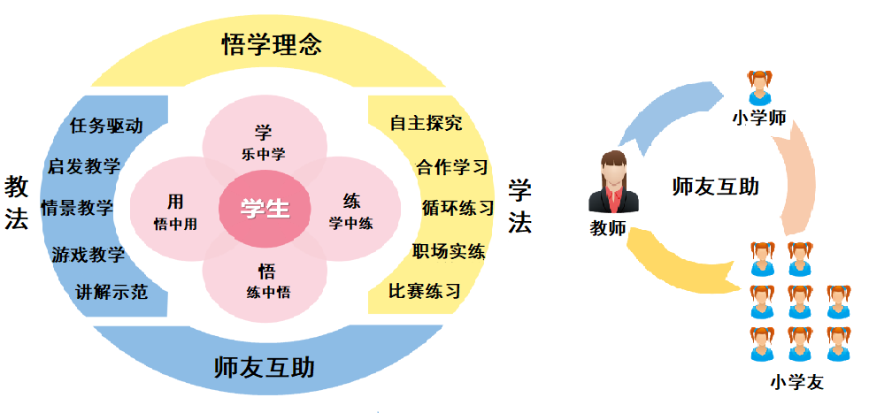

图1 教学实践与教学方法

（五）多元考核、综合评价、学习成果全域

对学生的评价包括形成性评价和总结性评价。形成性评价包括学生考勤、作业、提问、讨论、测验等方面，这些都会在职教云学习档案上，学生可随时查看，这样可以督促学生更加积极地参与各种教学活动，提高学生的学习积极性。综合性评价是教学的最后环节，采用小组表演赛的形式进行终结性考核，即“以赛代考 以赛促练”师生共评，排名较前的团队推荐学院大型活动表演、比赛。提高学生练习积极性的同时，合作、创新、执行、审美能力得到进一步提升。形成了学习成果输出全域。

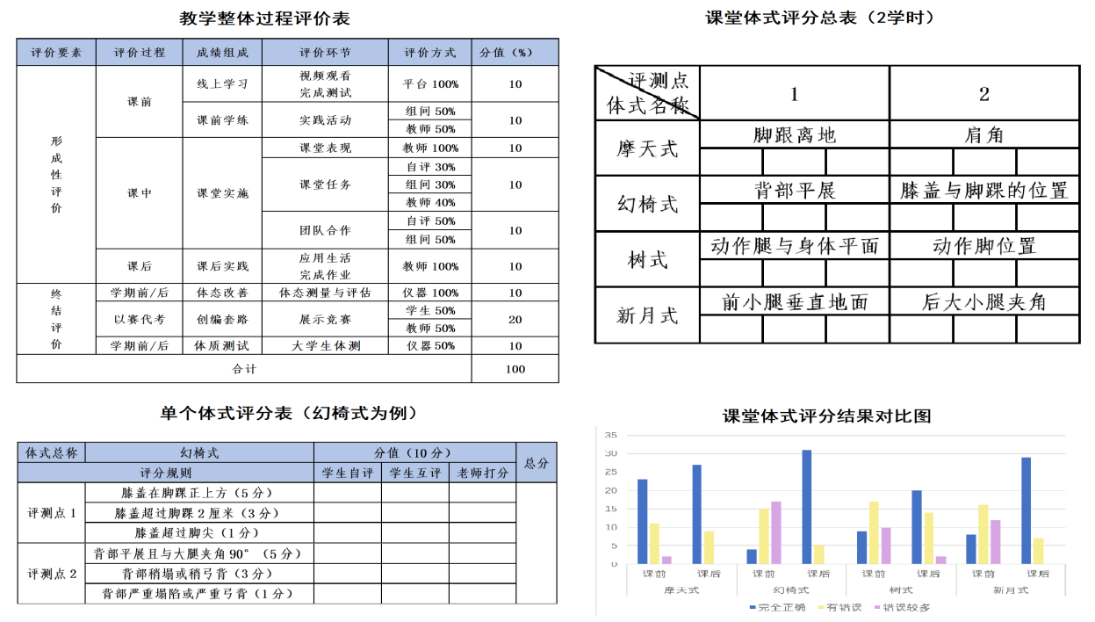

图2 教学整体过程评价及课堂体式评价示例

二、实施效果

通过一个学期的实践，主要有如下效果：

**（一）学习积极性显著提高，教学活动参与度明显提升**

学生的出勤率、课上活动的参与度上升；课程优秀率大幅度上涨，教师原定的教学目标也基本达成。

（二）学生的身体素质和体形体态明显改善

身体素质方面：在柔韧、协调、平衡素质方面明显提高。从身体不良姿态率对比来看，在肩颈、脊柱、骨盆、腿部方面都有不同程度的改善，尤其改善圆肩驼背、高低肩、骨盆前后倾方面效果显著，精神面貌和气质形象明显提升，学生更加自信，并且参与课上、课外锻炼的热情也提高。

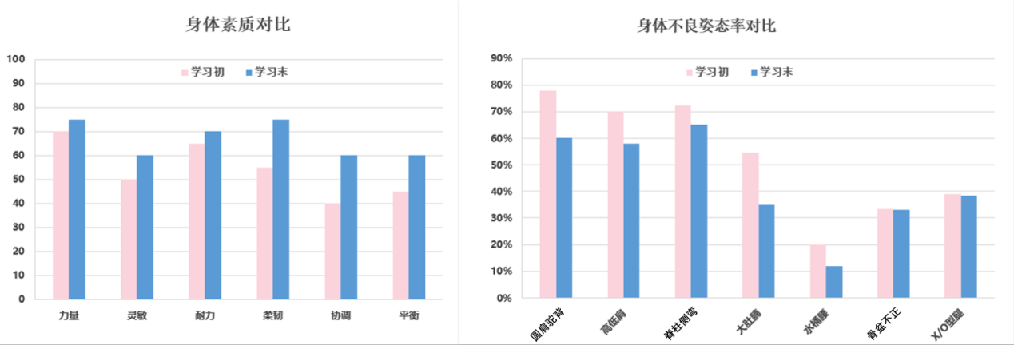

图3 学习前后身体素质和身体不良姿态率对比结果分析

（三）学生心理状态明显改善 职业自信显著增强

通过课堂反馈，学生情绪由原来的烦躁、自我控制力差、不自信、不愿展示自己，到逐渐心平气和、冷静思考、主动展示、勇于挑战，人际关系以及解决困难等能力得到提高，积极参加各种瑜伽表演、比赛活动，取得了优异成绩，提升了形象气质和职业自信。

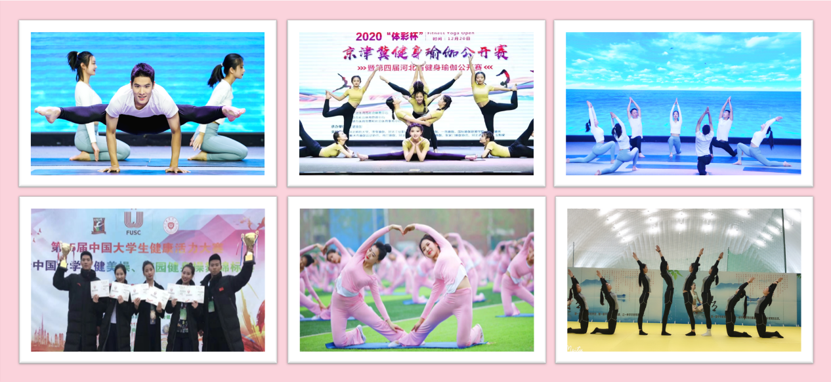

图4 学生主动参加校内外表演和比赛

（四）提高了教师的获得感和幸福感

在职业实用混合式教学中教师的作用从“教”变成了“管”，教师的角色从“教育者”变成了“管理者”，减轻了教师课堂讲授的负担，同时提高了教学过程监控的能力。教师参与微课制作、体育教学资源的建设等，提升自身专业素质的基础上，还能够提高教师信息化教学能力。